Caso de Uso
Proyecto SLORT
Administrar Reserva

CONTROL DE MODIFICACIONES POR CAMBIO DE VERSIONES

VERSIÓN | PARTES QUE CAMBIAN | DESCRIPCIÓN DEL CAMBIO | FECHA DE CAMBIO | AUTOR
1 | N/A | Versión Inicial | 01-06-2010 | Grupo SLORT

Índice
1 Índice 3
1. Diagrama de Casos de Uso del Análisis. 4
2. Caso de Uso: Administrar Reserva 5
2.1. Detalle 5

Diagrama de Casos de Uso del Análisis.

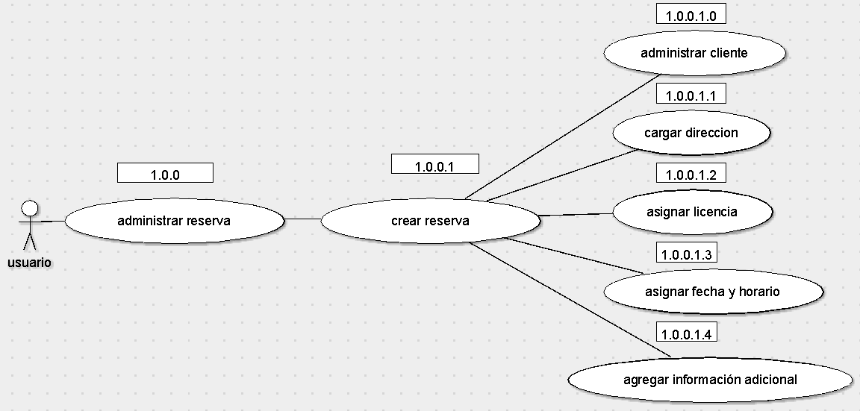

Caso de Uso: Administrar Reserva

Detalle

CU-SLORT0001.0.0 | Administrar Reserva
Versión | 1.0
Descripción | Esta funcionalidad permite administrar las reservas de todos los viajes de retorno.
Flujo Principal | Paso | Acción
 | 1 | Se ingresa a la vista “Reservas”. Se invoca al CU CU-SLORT-1.0-Mostrar perfil operador.
 | 2 | Se visualizan todas las reservas existentes con estado distinto a: “Realizado” y “Cancelado”.
 | 3 | Se podrá crear una reserva del viaje de retorno.
 | 4 | Se podrán modificar las reservas existentes en el sistema con estado distinto a: “Realizado” y “Cancelado”.
 | 5 | Se podrán cancelar las reservas existentes en el sistema con estado distinto a “Cancelado”.
 | 6 | Se podrán visualizar las ubicaciones reales de los móviles en el momento de la reserva.
 | 7 | Deberá visualizarse un mensaje de advertencia en caso que haya viajes próximos a vencer y no posean licencia (móvil) asignado.  El mensaje deberá visualizarse cuando falte 1:30hs para realizar el viaje de retorno.
 | 8 | Deberá bloquearse el sistema si el mensaje de advertencia muestra igual o menor a una 1hs para que se cumpla la hora de la reserva.
Excepciones | Paso | Acción
Excepciones | 2.1 | No se pudo conectar a la base
Excepciones |  | Informar con un error técnico lo sucedido y no dejar continuar
Excepciones | 3.1 | No se pudo conectar a la base
Excepciones |  | Informar con un error técnico lo sucedido y no dejar continuar
Excepciones | 4.1 | La reserva seleccionada no puede ser modificada.
Excepciones | 4.2 | No se pudo conectar a la base
Excepciones |  | Informar con un error técnico lo sucedido y no dejar continuar
Excepciones | 5.1 | La reserva seleccionada no puede ser cancelada.
Excepciones | 5.2 | No se pudo conectar a la base
Excepciones |  | Informar con un error técnico lo sucedido y no dejar continuar
Excepciones | 6.1 | No se pudo conectar a la base
Excepciones |  | Informar con un error técnico lo sucedido y no dejar continuar
Excepciones | 7.1 | No se pudo conectar a la base
Excepciones |  | Informar con un error técnico lo sucedido y no dejar continuar
Comentarios

